**ESCUELA POLITÉCNICA NACIONAL**

ESCUELA DE FORMACIÓN DE TECNÓLOGOS

**DISEÑO DE INTERFACES (TDSD322)**

|  |  |
| --- | --- |
|  | |
| ASIGNATURA: | Diseño de Interfaces |
| PROFESOR: | Ing. Ivonne Maldonado MSc. |
| PERÍODO ACADÉMICO: | 2023-B |
|  | |

**LABORATORIO 1**

|  |  |
| --- | --- |
|  | |
| TÍTULO:  **INTRODUCCIÓN A FIGMA** | |
|  | |
|  | |
|  |  |
|  | |

Estudiante:

Ariana Catani

**PROPOSITO DE LA PRÁCTICA**

* Familiarizar al estudiante con el manejo de la herramienta Figma.

**OBJETIVO GENERAL**

* Diseñar elementos mediante el uso de la herramienta Figma.

**OBJETIVOS ESPECÍFICOS**

* Configurar las herramientas para el laboratorio.
* Reconocer los elementos de la herramienta Figma.
* Realizar un primer diseño con sus elementos.
* Visualizar los resultados obtenidos.

**INSTRUCCIONES**

1. Crear una cuenta e iniciar sesión en Figma
2. Visualizar el dashboard de trabajo de la herramienta
3. Visualiza y analiza del apartado de comunidad
4. Crea un nuevo archivo Figma para trabajar en él
5. Establece su nombre
6. Crea tu primer Frame
7. Crea tus guías y retículas (recuerda hacerlas parte de los estilos). Nosotros en clase solo mostramos en Android, investiga sobre las recomendaciones para otros dispositivos. Crea guías y retículas para diferentes dispositivos de acuerdo a las recomendaciones
8. Incluye textos en tu diseño (recuerda hacerlas parte de los estilos). Crea al menos 3 estilos de textos
9. Incluye figuras e imágenes (recuerda incluir diferentes efectos de acuerdo a la necesidad)
10. Crea tu paleta de colores y hazlos parte de los estilos.

**TAREA**

Revisa el material “Figma Cierre”, investiga sobre los temas que de ese material creas más interesantes y refuérzalos con ejemplos sencillos. Muéstralos en este apartado. Recuerda mientras más opciones aprendas a utilizar en Figma mejor podrás ahorrar mayor tiempo en tus diseños.

**DESARROLLO**

**CREA UNA CUENTA EN FIGMA**



* Crea tu primer Frame

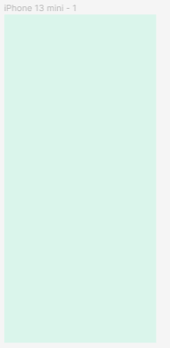

* 7. Crea tus guías y retículas (recuerda hacerlas parte de los estilos). Nosotros en clase solo mostramos en Android, investiga sobre las recomendaciones para otros dispositivos. Crea guías y retículas para diferentes dispositivos de acuerdo a las recomendaciones.

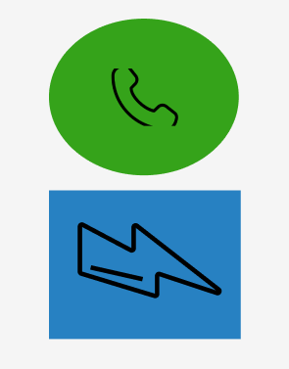

* 8. Incluye textos en tu diseño (recuerda hacerlas parte de los estilos). Crea al menos 3 estilos de textos.

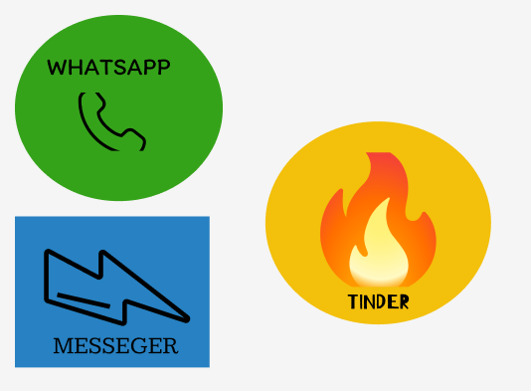

* 9. Incluye figuras e imágenes (recuerda incluir diferentes efectos de acuerdo a la necesidad).



* 10. Crea tus propios íconos utilizando vectores.

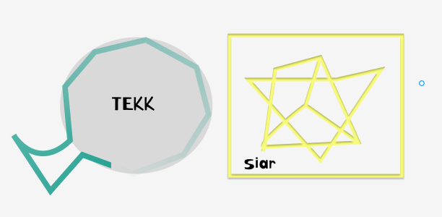

* 11. Crea tu paleta de colores y hazlos parte de los estilos. Crea tu primer Frame

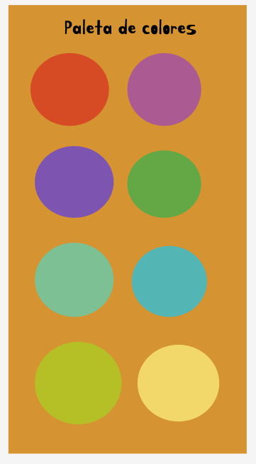

**PRESENTACIÓN**

Al finalizar tu deber deberás subir:

* Un archivo en formato PDF con el nombre (Laboratorio1_DI_2023B_NApellido)

**RECURSOS NECESARIOS**

* Herramientas ofimáticas
* Internet
* Material de clase
* Imaginación

**CONCLUSIONES**

* Se logró hacer la creación de una cuenta para poder utilizar la herramienta sin problemas.
* Se vió algunos elementos de los cuáles forman parte de la herramienta Figma.
* Se hizo un primer diseño con algunos de los elementos que se revisaron previamente.
* Se hizo una pequeña práctica ya que ayuda a comprender como se puede llegar a utilizar cada elemento.

**RECOMENDACIONES**

* Practicar los conceptos vistos para realizar adecuadamente una página web si llega el caso que necesite crear una.

**BIBLIOGRAFIA**

|  |  |
| --- | --- |
| [1] | M. Catani, «FIGMA,» 31 5 2023. [En línea]. Available: https://www.figma.com/file/CHG4tP1mZNeegWfhWAbK2s/Laboratorio1?type=design&node-id=0%3A1&t=SdiYhapoEhGdQJDV-1. |